算法设计与分析实验报告

实验名称： 算法时间复杂度的实验测试
- 问题陈述，相关背景、应用及研究现状的综述分析
问题陈述：
对于一个算法（可以选择排序算法，如堆排序和插入排序），测试该算法在不同输入规模下的运行时间。
相关背景：
在理论课上，我们已经学习了算法时间复杂度的相关问题，并知道了该如何去分析某个算法的时间复杂度，但是并没有在实际的编程过程中运用过，本文具体的测试了快速排序的算法的时间复杂度，具体的做法是对于不同的输入规模计算出算法所需要的时间（用时间片来代替），根据此方法，便可以简便的测出一个算法所需要的时间。

二、模型拟制、算法设计和正确性证明
模型拟制：
对于一个具体的输入规模，运用现实生活中的计时方式。算法开始运行记录当前时间，算法结束再记录当前时间，将结束时间与开始时间的差作为该输入规模的时间消耗，然后同样计算其他输入规模下的算法消耗时间，然后计算出算法消耗时间与输入规模之间的关系，求出算法对应的时间复杂度。
算法设计的伪代码：
for(int i=0;i<1000;i+)
{
开始计时t1;
Quicksort(a,0,100*i-1);
结束计时t2;
将输入量i和t2-t1存入data.xls表中;
}
算法正确性证明：
该算法的设计符合算法时间复杂度的定义，显然是正确的。

三、时间和空间复杂性分析
设最大测试的输入量为n，测试的间隔为k,设快排的时间复杂度为f（n）。

时间复杂度：
因为要测试n/k次，故而时间复杂度为O(n/k*f（n）)

空间复杂度：
可以使用n个空间，对于快速排序，每一次测试时都在这n个空间里，故而空间复杂度为O(n)
四、程序实现和实验测试过程
#include<iostream>
#include<fstream>
#include<stdio.h>
#include<time.h>
#include<ctime>
#include<windows.h>
using namespace std;

int a[100000];

void quickSort(int arr[], int left, int right) //网上查找的快速排序的算法。
{
int i = left, j = right;
int tmp;
int pivot = arr[(left + right) / 2];
while (i <= j)
{
while (arr[i] < pivot)
i++;
while (arr[j] > pivot)
j--;
if (i <= j)
{
tmp = arr[i];
arr[i] = arr[j];
arr[j] = tmp;
i++;
j--;
}
};
if (left < j)
quickSort(arr, left, j);
if (i < right)
quickSort(arr, i, right);
}
int main(void)
{
ofstream fout;
fout.open("data.xls");

//srand((unsigned)time(0));
for(int i=0;i<100000;i++)
a[i]=rand()%1000;
for(int i=1;i<=1000;i++)
{
LARGE_INTEGER t1,t2;
QueryPerformanceCounter(&t1); //将计算的是CPU时间片差
//time_t start=clock();
quickSort(a,0,100*i-1);
//time_t end=clock();
QueryPerformanceCounter(&t2);
fout<<1000*i<<"\t"<<t2.QuadPart- t1.QuadPart<<endl;
cout<<1000*i<<"\t"<<t2.QuadPart- t1.QuadPart<<endl;
//fout<<1000*i<<"\t"<<double(end-start)*10000/CLOCKS_PER_SEC<<endl;
}
return 0;
}
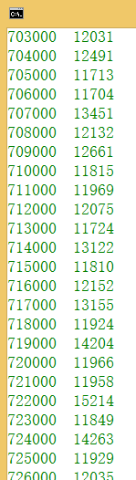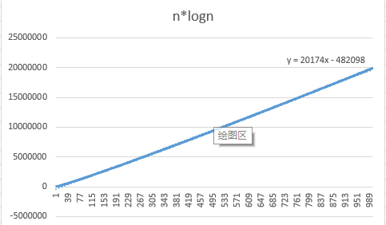
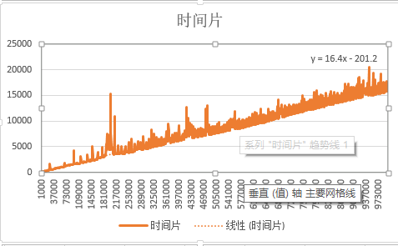
两者图形很相似，两者大概相差1200倍的关系，即可以确定快排的时间复杂度为O（n*logn）。

五、总结
在算法实现的过程中，我曾经用clock()来记录算法开始和结束的时间，并用时间差作为一个具体输入规模下的消耗时间，但是数据差距过小，而且不断的波动。后来发现可能是时间单位的关系。后来用时间片作为算法消耗的时间。
在程序运行时应关闭其他的应用程序，以免影响对快排算法时间的测试。
通过此次测试，我对算法的时间复杂度有了更直观的认识。

